编号：0083-2020
企业名称 | 芜湖市金贸流体科技股份有限公司 |  |  |  |  | 审核员 | 李学弘
部门 | 测量设备名称 | 测量设备编号 | 型号  规格 | 测量设备  准确度等级 | 测量标准置  准确度等级 | 检定/校准机构 | 检定/校准日期 | 符合打√  不符合打×
生产部 | 电阻炉温度指示控制仪表 | 001 | TDM-2001 | 1.5级 | 0.5级 | 繁昌县市场监督检验所 | 2019.06.03 | √
生产部 | 涂层测厚仪 | RL21495 | Elcometer  456 | B级 | A级 | 芜湖市计量测试研究所 | 2019.07.29 | √
生产部 | 一般压力表 | 1E0140374 | （0-0.6）MPa | 1.6级 | 0.4级 | 繁昌县市场监督检验所 | 2020.04.03 | √
生产部 | 一般压力表 | 61517 | （0-4.0）MPa | 1.6级 | 0.4级 |  | 2020.04.03 | √
生产部 | 游标卡尺 | 2-10120934 | （0-300）mm | ±0.02mm | 5等 |  | 2020.04.01 | √
品质部 | 电液伺服液压万能试验机 | 170410A2 | BJWA-W1000B | 1.0级 | 0.3级 |  | 2019.06.03 | √
品质部 | 电子天平 | 60045 | TG-328A | Ⅰ级 | F2等级 |  | 2019.06.03 | √
审核综合意見：

已制定《计量确认程序》、《计量外部供方管理程序》和《溯源性管理程序》，公司测量设备全部送外校准/检定，
校准/检定机构按《计量外部供方管理程序》管理，校准/检定证书由品质部保存，符合公司对溯源性管理的要求。

审核日期：2020年 5月 10 日~ 5 月 11 日

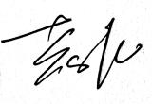
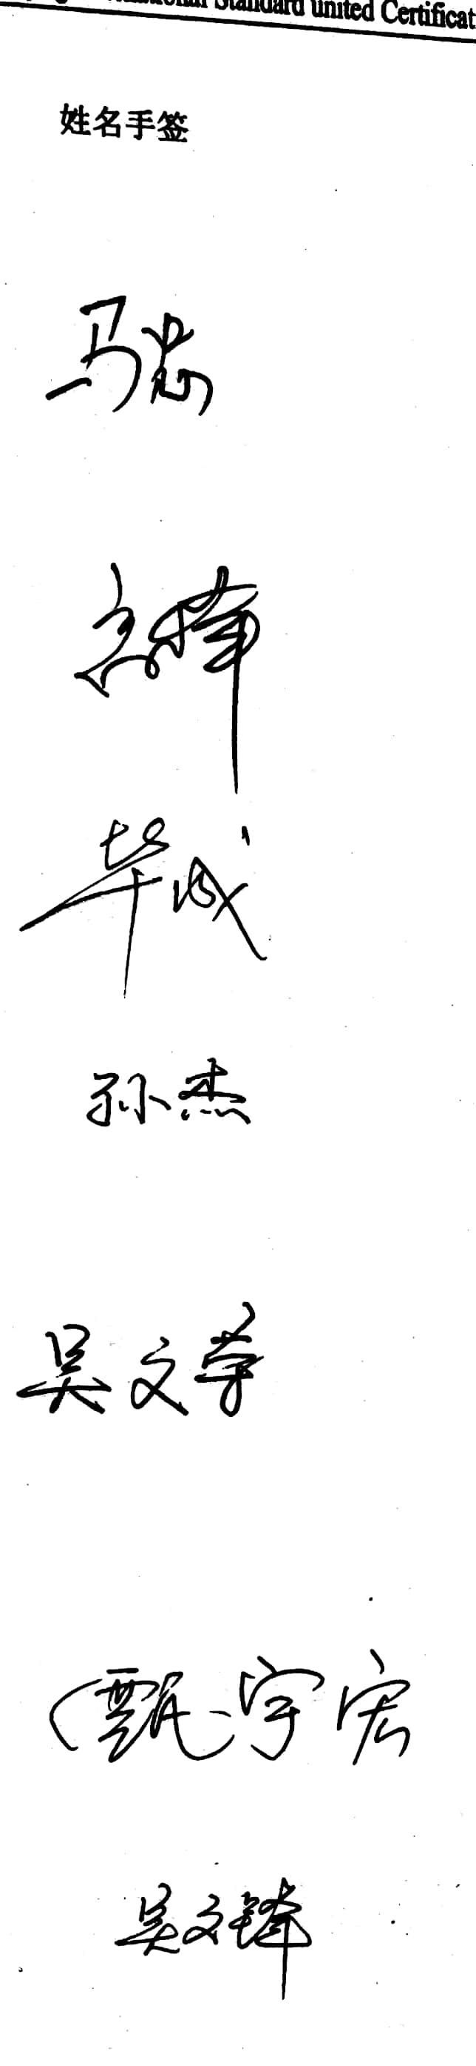
审核员签字： 部门代表签字：

测量设备溯源抽查表

